Муниципальное бюджетное дошкольное образовательное учреждение
детский сад комбинированного вида № 21

Проект по театрализованной деятельности
«Играем в театр»

Автор работы: Короблина Е.Н.

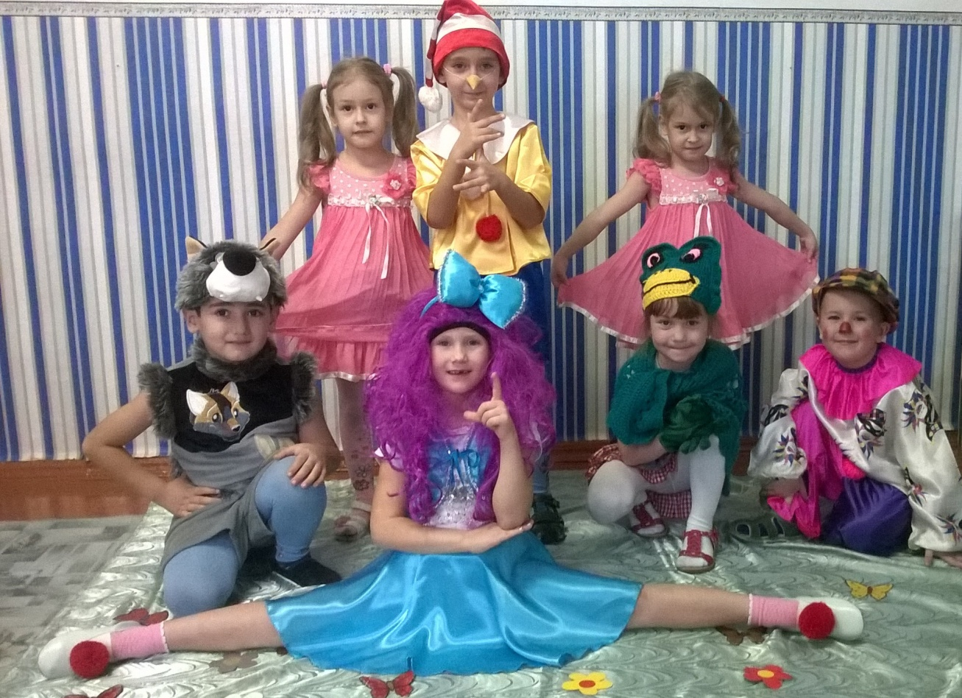

пос. Светлая Заря
2015 г.

«Театр – волшебный мир, он даёт уроки красоты,
морали и нравственности. А чем они богаче,
тем успешнее идёт развитие духовного мира детей».
(Б.М.Теплов).
Театрализованная деятельность вносит разнообразие в жизнь ребёнка в детском саду. Дарит ему радость, позволяет решать многие педагогические задачи, касающиеся формирования выразительности речи, интеллектуального, коммуникативного, художественно — эстетического воспитания, развития музыкальных и творческих способностей, а именно развития чувств, глубоких переживаний, эмоций. Но дошкольники по - разному относятся к выступлению на сцене. Для некоторых детей это связано с огромным нервным напряжением. Л.Фадеева очень точно передала подобное эмоциональное состояние в своём стихотворении «Первое выступление».
Стою на сцене. Не вспомнить стих!
Зал затих. Стою и думаю о том.
И я молчу. Сейчас реветь или потом.

Актуальность:
Таким образом, актуальность данного проекта обусловлена тем, что чувство неуверенности в себе, волнение, страх перед выступлением иногда преследуют ребёнка достаточно долго и доставляют ему много неприятностей. Коррекция такого поведения может осуществляться по многим направлениям. Одним из них является коллективная театрализованная деятельность. Это значит, что всем детям должны быть предоставлены равные возможности для участия в инсценировке, независимо от способностей.

Цель :
Формирование у детей и родителей интереса к театру и совместной театрализованной деятельности. Создание оптимальных условий для развития эмоционально - волевой, познавательной, двигательной сферы, речи, для развития позитивных качеств каждого ребёнка.
Задачи:
1. Создать условия для творческой активности детей и родителей.
2. Вызывать интерес к театрализованной деятельности и желание выступать вместе с коллективом сверстников.
3. Побуждать к импровизации с использованием доступных каждому ребёнку средств выразительности (мимика, жесты, движения и т. п.).
4. Совершенствовать коммуникативные качества личности детей через обучение вербальным и невербальным видам общения.
5. Способствовать тому, чтобы знания ребёнка о жизни, его желания и интересы естественно вплетались в содержание театрализованной деятельности.
Продолжительность проекта: среднесрочный -2 месяца.
Участники проекта:
- дети логопедической группы;
- родители;
- воспитатель: Короблина Е.Н.;
-музыкальный руководитель.

Продукт проекта:
-организация фотовыставки «Театр рядом снами»;
-организация выставки книг «В гостях у сказки»;
-инсценировка сказки «Сундук»;
-пополнение театральной зоны;
-выставка разных видов театра.

Предполагаемый результат:
1.Вызвать интерес к театрализованной деятельности и желание выступать вместе с коллективом сверстников.
2.Совершенствование словарного запаса, грамматического строя речи, звукопроизношения, навыков связной речи, выразительности речи.
3. Формирование чувство коллективизма, ответственности друг за друга, умения согласовывать свои действия с действиями партнёра (слушать, не перебивая; говорить обращаясь к партнёру).
4. Формирование самостоятельности, творческой, поисковой активности.
5. Самостоятельная театрализованная деятельность детей в режимных моментах.
6. Получение детьми знаний о разновидностях театров.

План работы
1 этап: Организационный
2 этап: Творческий (практический)
3 этап: Результат
1 ЭТАП. Организационный:
-постановка целей, определение актуальности и значимости проекта;
-подбор методической литературы;
-подбор игр;
-разработка бесед, памятки для родителей;
-разработка сценария инсценировки норвежской сказки «Сундук» Л.Левина
2 ЭТАП. Творческий (практический):
- Изготовление театральных билетов, атрибутов и декораций к сценке;
- Репетиции сказки «Сундук»;
- Организация работы по театрализованной деятельности детей в режимных моментах дня;
-Сотрудничество с родителями: изготовление атрибутов в театральный уголок;
- Викторина: «Мы любим сказки»;
-Беседы - «Что такое театр», «Театральный словарь»;
-Выставки - книг «В гостях у сказки» и разных видов театра;

3 ЭТАП. Заключение:
Дети и родители получили представление о различных видах театра. У детей повысился интерес к театрализованным играм, они стали более уверенными в себе, самостоятельны в подготовке необходимых атрибутов и реквизита. Театрализованные игры стали разнообразными и содержательными, дети чаще используют их в режимных моментах. Родители рады успехам детей и поддерживают их интерес к театрализованной деятельности.

Используемая литература:
- А.А. Гуськова. Развитие речевого дыхания детей 3-7 лет. - М.:ТЦ Сфера,2011.
- Э.Г.Чурилова. Методика и организация театральной деятельности дошкольников и младших школьников. – М.2011.
- Игры, конкурсы, развлечения. – Волгоград, 2001.
- М.Д. Маханёва. Театрализованная деятельность в детском саду. – М.:ТЦ Сфера, 2001.
- Т.И.Петрова., Е.Л.Сергеева. Театрализованные игры в детском саду – М.: Школьная пресса.2000.
- Ю.А.Лебедев и др. Сказка как источник творчества детей/ Пособие для педагогов дошкольных учреждений/. М.:ВЛАДОС,2001.

ФОТООТЧЁТ К ПРОЕКТУ
Виды театров
Пальчиковый театр
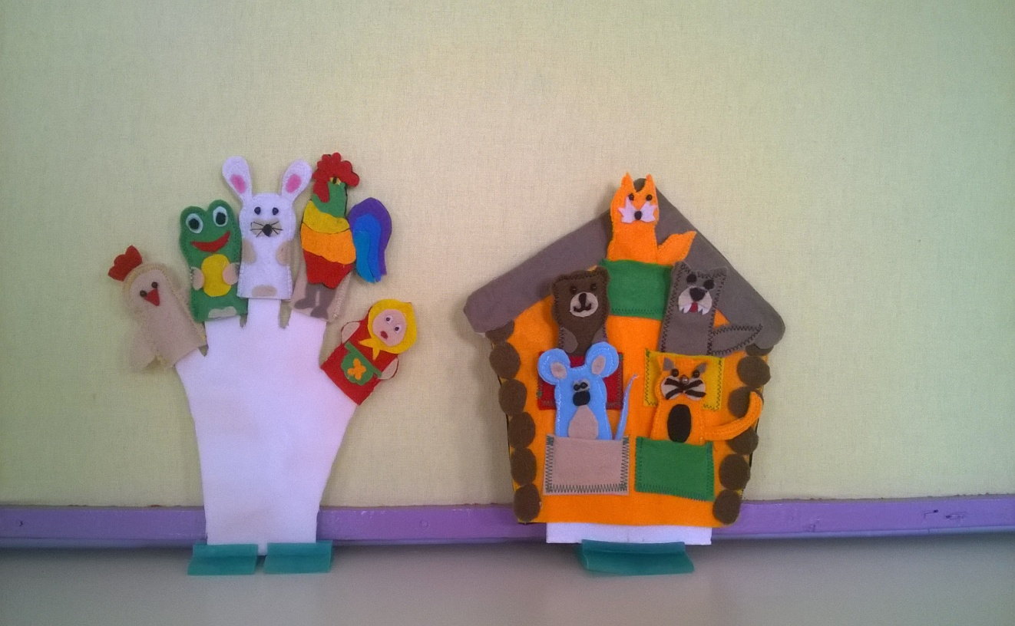
Маски
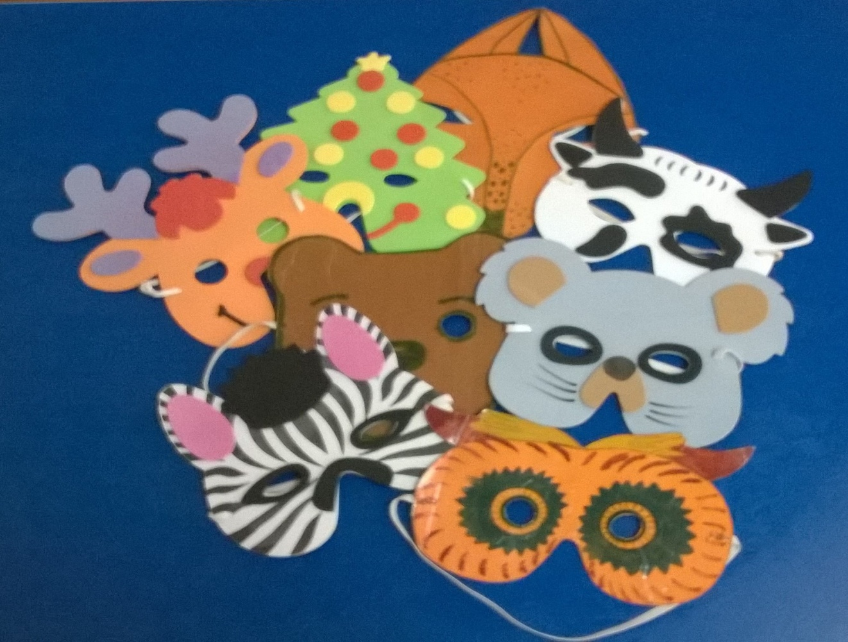

Плоскостной театр
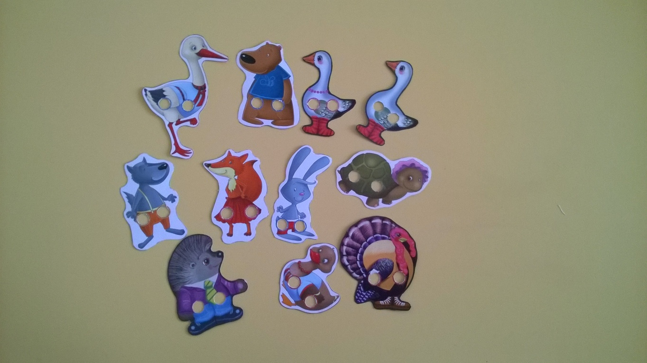
Фотовыставка « Театр рядом с нами»
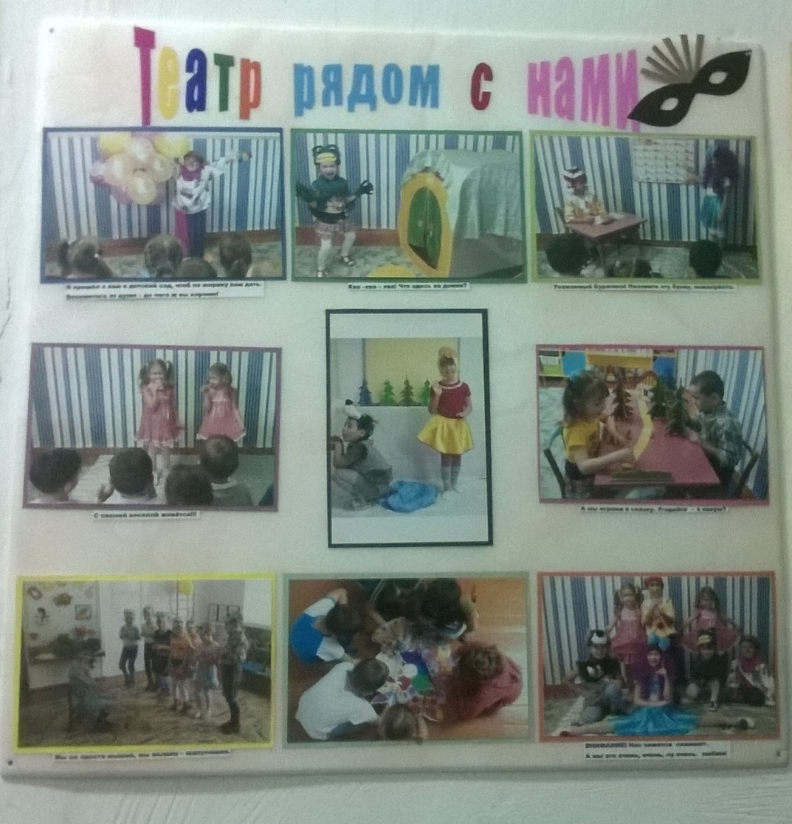
Инсценировка норвежской сказки " Сундук"
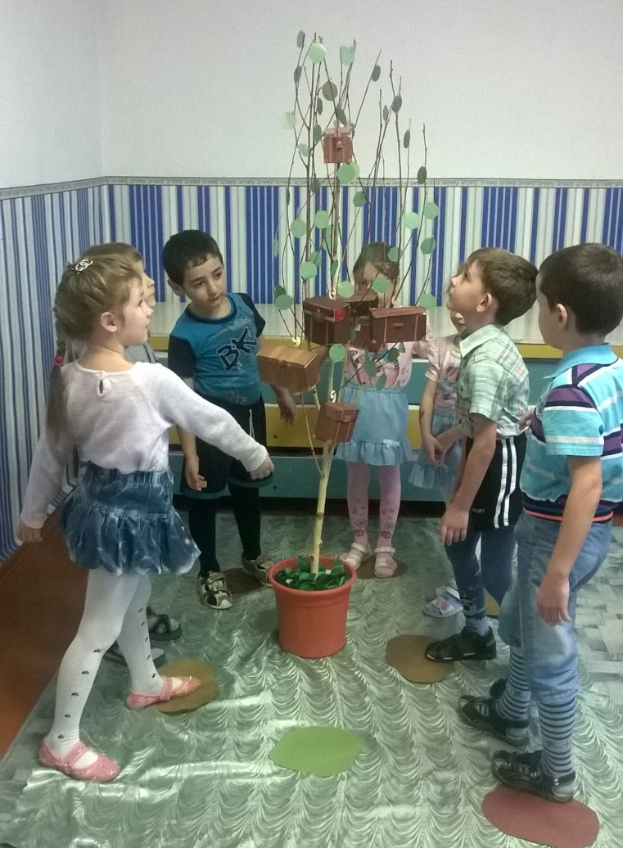
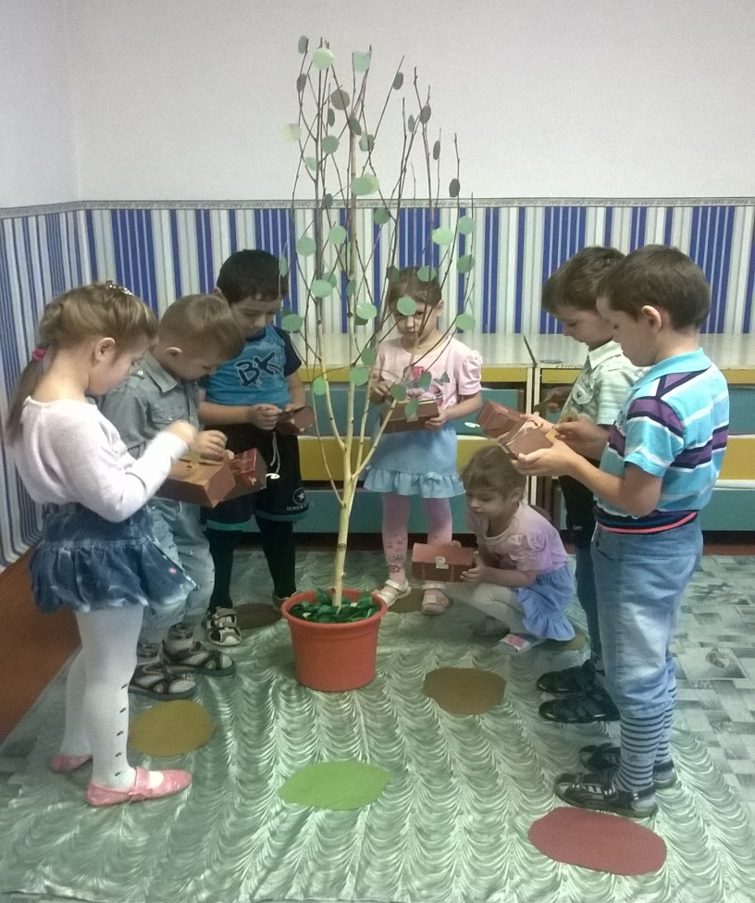
ПРИЛОЖЕНИЕ
Инсценировка норвежской сказки « Сундук» Л.Левин
Реквизит. Небольшое засохшее дерево ( «осина»),закреплённое на подставке; бумажные коробки, оформленные под сундуки; ключи, вырезанные из бумаги; кусочки шпагата- «поросячьи хвосты».
Декорации. Трясина - небольшие предметы, накрытые или обёрнутые бумагой разных оттенков зелёного цвета.
Проведение спектакля
В середине комнаты устанавливается «осина» с висящими на ней « сундуками».
Воспитатель.
За деревней была трясина,
На трясине росла осина.
Торчали на осине суки,
И висели на них сундуки.
Дети сидя на стульях, сопровождают текст жестами:
«трясина» - волнообразные движения руками;
«осина» - поднимают руки вверх;
«суки» - одну руку опускают, другую поднимают;
«сундуки» - рисуют пальцами в воздухе воображаемый сундук.
Воспитатель.
Только ветром их качало,
Только градом в них стучало.
А мохнатые лесные пауки
Паутиной оплели сундуки.
Жесты детей:
«ветер» - руками покачивают над головой;
«град» - стучат в воображаемый сундук кулаком;
«паук» - шевелят пальцами обеих рук.
Воспитатель.
Шли дураки по трясине,
Увидали сундуки на осине.
Дети встают со стульев и обходят «осину»(изображают удивление, разводят руками. переглядываются и т.д.).
Дети.
Вот удача!
Всех на свете мы станем богаче.
Нам достались сундуки с деньгами,
С изумрудами и жемчугами.
Заживём мы теперь веселей.
Полтораста купим себе кораблей
И от палубы верхней до трюма
Нагрузим их мешками изюма.
Воспитатель.
Взяли дураки у соседей пилу
И тихонько полезли по стволу.
Подпилили на осине суки –
И свалились на землю сундуки.
Жесты детей:
«полезли» - перебирают руками воображаемый ствол;
«подпилили» - движение рукой и имитация звука пилы: «Вжик –вжик…»;
«свалились» - встряхивают кистями рук.
Воспитатель.
Так и грохнуло, будто из пушки,
Испугались в болоте лягушки.
Стали дураки отпирать замки,
Только ключи подобрать никак не смогли.
Жесты детей:
«грохнуло» - закрывают уши;
«испугались» - изображают испуг мимикой и движениями;
«стали отпирать» - вертят воображаемый замок во все стороны.
Дети.
Вот задача:
Надо ключ отыскать, не иначе.
Без ключей не открыть нам замков,
Без замков не открыть сундуков.
Воспитатель.
По дороге дураки пошли,
Медные ключи под кустами нашли,
Ключи с золотой бородкой,
Дети возвращаются к своим стульям, под каждым находят ключ.
Показывают свой ключ друг другу.
Дети.
Вот удача!
Всех на свете мы станем богаче,
Полтораста купим кораблей,
Апельсинов, конфет, кренделей.
То – то пир на весь мир мы устроим,
Если только сундуки мы откроем!
Воспитатель.
Ключи потёрли они руками – блестят,
Дунули в дырочки – ключи свистят,
Сунули ключи в замочные щелки,
А ключи отомкнулись и щёлкнули.
Жесты детей: трут ключи, дуют в них, вставляют в воображаемые щелки и произносят: «Щёлк».
Воспитатель.
Огляделись дураки вокруг,
Заглянули осторожно в сундук.
Дети.
Вот неудача!
Не намного мы стали богаче, -
Мы нашли только хвосты поросячьи…
(Достают из сундуков кусочки шпагата – «поросячьи хвосты».)
Воспитатель.
Очень тоненькие хвосты да короткие.
Много ль проку в такой находке?
Были бы хвосты поросячьи побольше,
Так и сказка была бы подольше!
Дети оставляют сундуки под « осиной» и, изображая грусть, возвращаются на свои места.

